Муниципальное бюджетное общеобразовательное учреждение

« Змеиногорская средняя общеобразовательная школа №3»

Змеиногорского района Алтайского края

Детский сад комбинированного вида « Улыбка»

Конспект открытого интегрированного занятия с требованиями ФГОС ДО в старшей группе «Путешествие по сказке»

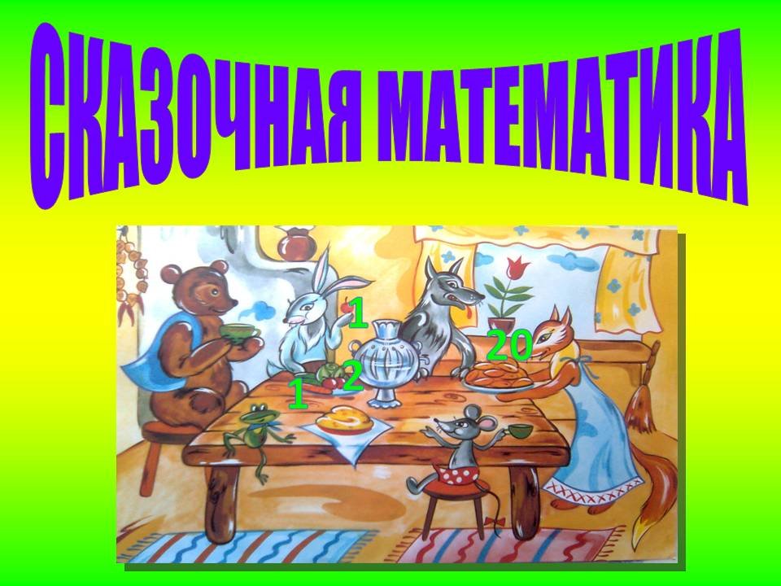

Подготовила:

Сивкевич Светлана Алексеевна,

Воспитатель 1кв.категории.

г.Змеиногорск 2025

Цель: проявление математических знаний через использование упражнений и заданий, путешествуя по сказке.

Интеграция образовательных областей: речевое развитие, познавательное развитие, социально-коммуникативное развитие, физическое развитие.

Виды детской деятельности: игровая, познавательно-исследовательская, коммуникативная.

Задачи:

1. Развивать речь, включая в активный словарь термины (слева, справа, меньше, больше).

2. Умение уменьшать и увеличивать число на единицу.

3. Повторить состав числа 5.

4. Продолжать ориентироваться на листе бумаги, закрепить название фигур.

5. Закрепить знания о днях недели, временах года, месяцах.

6. Развивать сообразительность, внимание, память и логическое мышление.

7. Воспитывать интерес к математике, желание заниматься.

Планируемые результаты:

1. считают предметы в пределах 5;

2. имеет элементарное представление о составе числа 5;

3. умеет уменьшать и увеличивать число на единицу;

4. ориентируется на листе бумаги, понимает смысл пространственных отношений (верхний левый и правый углы и т. д.);

5. активно и доброжелательно взаимодействует с педагогом и сверстниками в решении игровых и познавательных задач;

Материалы и оборудование:

демонстрационный материал: “домик” состава числа 5, числовые карточки, плоскостное изображение “замка”, картонные цифры – камни;

раздаточный материал: цифры, листки бумаги, цветные карандаши, “домик” состава числа 5, ключ, разрезанный на три части.

Содержание организационной деятельности

1. Организационный момент.

Дети входят в группу под музыку.

Ребята, посмотрите к нам пришли гости. Давайте мы с вами поздороваемся, и подарим гостям хорошее настроение (дети с ладошки сдувают хорошее настроение гостям)

2. Сказка.

Воспитатель: Дети, вы любите слушать сказки? А сами не хотели бы попасть в сказку и помочь нашим героям?

Ответы детей.

Хорошо. Сегодня я хочу вам рассказать сказку, сказка не простая, волшебная, с математическими заданиями. А что бы попасть в сказку нужно закрыть глазки и произнести волшебные слова “ 1, 2, 3 обернись, в сказке окажись”. Открываем глаза. Представили ,что мы стоим возле дворца.

Сказка началась. Жил-был царь. И была у него дочь - красавица. Вот уехал как-то царь по своим царским делам, а дочка дома осталась. Вышла она в сад погулять, а тут налетел ветер, подхватил царевну и унес в тридевятое царство. Поехал ее искать Иван Царевич. Едет день, едет два. Подъезжает к избушке на курьих ножках. А там живет Баба Яга. Рассказал Иван Царевич про свою беду. Баба Яга обещала помочь, если Иван Царевич ответит на ее вопросы. А нам с вами нужно помочь Ивану царевичу.

Слушайте внимательно вопросы Бабы Яги:

1. Какой сегодня день недели?...

2. Какой был вчера день недели?

3. Какой будет завтра день недели?

4. Какие времена года знаете?

5. Назовите осенние месяцы.

6. Назовите весенние месяцы.

7. Назовите зимние месяцы.

Воспитатель: Справились мы с заданием Бабы Яги.

Баба Яга дала клубочек и отправила царевича к своей сестре Кикиморе. У неё находится карта. Клубочек покатился, и царевич пошел за клубком. Прикатился клубок к болоту. И вдруг перед царевичем показалась Кикимора. Она выслушала царевича и решила помочь. Но для того чтобы получить карту, надо выполнить задание. присаживаемся на стульчики.

Воспитатель: Давайте поможем Ивану Царевичу выполнить задание. Перед вами карандаши и бумага. Приготовьтесь слушать задание и рисовать:

1. в левом верхнем углу нарисуйте красный треугольник;

2. в правом нижнем углу нарисуйте зеленый квадрат;

3. в центре нарисуйте черный овал;

4. в левом нижнем углу нарисуйте синий прямоугольник;

5. в правом верхнем углу нарисуйте желтый квадрат.

Воспитатель: А сейчас проверим.

Какую геометрическую фигуру нарисовал Саша в правом нижнем углу. Где нарисовала Катя желтый круг?

В каком углу Глеб нарисовал овал?

- Мы справились с заданием, и Кикимора дала карту Ивану царевичу можно идти дальше. Клубочек покатился дальше и привел Ивана Царевича в сказочный лес.

- Вот и мы с Иваном Царевичем попали в сказочный лес. В лесу случаются чудеса. Лесные жители приготовили задание.

Выставляется домик с числом 5.

Посмотрите на этот домик, какое число живет в этом домике? Нам нужно заселить жильцов по этажам так, чтобы два числа вместе составили число 5. Давайте начнем с самого верхнего этажа. На этом этаже уже живет число 4, а какое число должно жить рядом? 1. Молодцы, справились и с этим заданием.

Жители домика посоветовали набраться сил, чтобы идти дальше.

Физкультминутка

Иван Царевич раз - нагнулся, разогнулся,

Два - нагнулся, разогнулся, руки в сторону, развел, и пошел,

пошел, пошел за царевной в глушь лесную,( на месте шагаем)

вдруг пенек он увидал тихо сел и задремал.( на стульчик сесть)

Воспитатель: Дети, видите, перед нами стоит замок. Вот вход в замок. Дверь в замок, за которой спрятана царевна, завален камнями. Чтобы войти в замок нужно разобрать камни. Разберет у доски Ульяна, а мы ей поможем за столами. Выложите числовой ряд от 1 до 10 слева направо. Все приготовились, начали работать.

1. покажите число больше 5 на 1 (6);

2. какое самое маленькое число (1) :

3. число, которое меньше 7 на 1 (6);

4. число, обозначающее день недели - вторник (2);

5. число, последующее числа 4(5).

Воспитатель: Молодцы, дверь мы очистили от камней. Но войти не можем, нужно выполнить еще одно задание, если правильно все сделать, то дверь откроется.

Иван Царевич уронил хрустальный ключ на землю, и он сломался на кусочки и затерялся.

Ребята, чтобы ключик нам собрать, нужно все кусочки отыскать. (Собирают ключ)

Воспитатель: Молодцы. А сейчас мы с вами вставим ключ в замок и освободим царевну.

Дети вставляют ключ в замок и открывают ворота.

Выходит царевна благодарит детей за помощь Ивану Царевичу в поиске и освобождении и дарит детям конфеты. Царевна прощается с детьми.

Воспитатель:

А теперь нам пора возвращаться в детский сад. Закройте глаза и начинаем отсчет от 1 до 5.

(Дети считают хором)

Вот мы и в детском саду. Мы в сказке побывали, Очень многое узнали, возвратились мы назад, детский сад нам очень рад.

3. Итог.

а) Где мы с вами сегодня побывали, ребята?

б) Что вам понравилось?

в) Что бы вы хотели пожелать нашим гостям?

г)Кого бы из героев вы ещё хотели бы пригласить?

Предлагаю вам вечером рассказать родителям, где вы сегодня были. Кому помогали, что нового и интересного узнали .